监事会人员名单

张志红 男 大专 三级主任科员 彭泽县文广新旅局艺术总监
朱鸿 男 大专 中级职称 彭泽县博物馆行政办公室
戴安妮 女 本科 实习期无职称 彭泽县博物馆行政办公室
陈一鸣 女 本科 12级无职称 彭泽县博物馆陈列宣传部

具体人员建简历：
姓名 | 张志红 | 性别 | 男 | 民族 | 汉 | 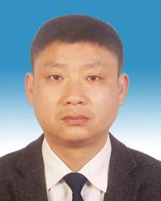
曾用名 | 无 | 出生日期
学历 | 大专 | 学 位
单位职务 | 彭泽县文广新旅局 艺术总监
简历 | 1996.09--1998.07 江西省人民武装学校人民武装专业  1998.07--1998.10 待分配  1998.10--2010.04 江西省彭泽县龙城镇政府人武部副部长  2010.04--2011.04 江西省彭泽县太泊湖开发区工会主席  2011.04--2012.07 江西省彭泽县文化广电新闻出版局新闻出版综合股（“扫黄打非”领导小组办公室）股长  2012.07-- 2018.05 江西省彭泽县文化广电新闻出版局广播电视股股长、新闻出版综合股（“扫黄打非”领导小组办公室）股长  2018.05 -- 2023 江西省彭泽县文化广电新闻出版局艺术总监

姓名 | 朱鸿 | 性别 | 男 | 民族 | 汉 | 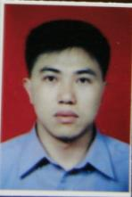
曾用名 | 无 | 出生日期 |  | 1976.2
学历 | 大专 | 学 位
单位职务 | 彭泽县博物馆 支部书记
简历 | 1994年9月-1997年6月就读于江西师范大学  1997年8月－至今 彭泽县文物管理所（博物馆）工作

姓名 | 戴安妮 | 性别 | 女 | 民族 | 汉 | 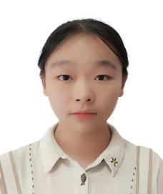
曾用名 | 无 | 出生日期 |  | 1999.8.29
学历 | 本科 | 学 位 |  | 学士
单位职务 | 彭泽县博物馆 行政办公室
简历 | 2018年9月-2022年6月就读于萍乡学院  2023年9月-现在于彭泽县博物馆工作

姓名 | 陈一鸣 | 性别 | 女 | 民族 | 汉 | 
曾用名 | 陈晗 | 出生日期 |  | 1990.04.17
学历 | 本科 | 学 位 |  | 无
单位职务 | 彭泽县博物馆 陈列宣传部
简历 | 2013年9月-2017年8月，任教于彭泽县太平小学  2017年9月-2021年8月，任教于彭泽县浪溪小学  2021年9月-2023年8月，任教于彭泽县狄公小学  2023年9月—现在，任职于彭泽县博物馆

